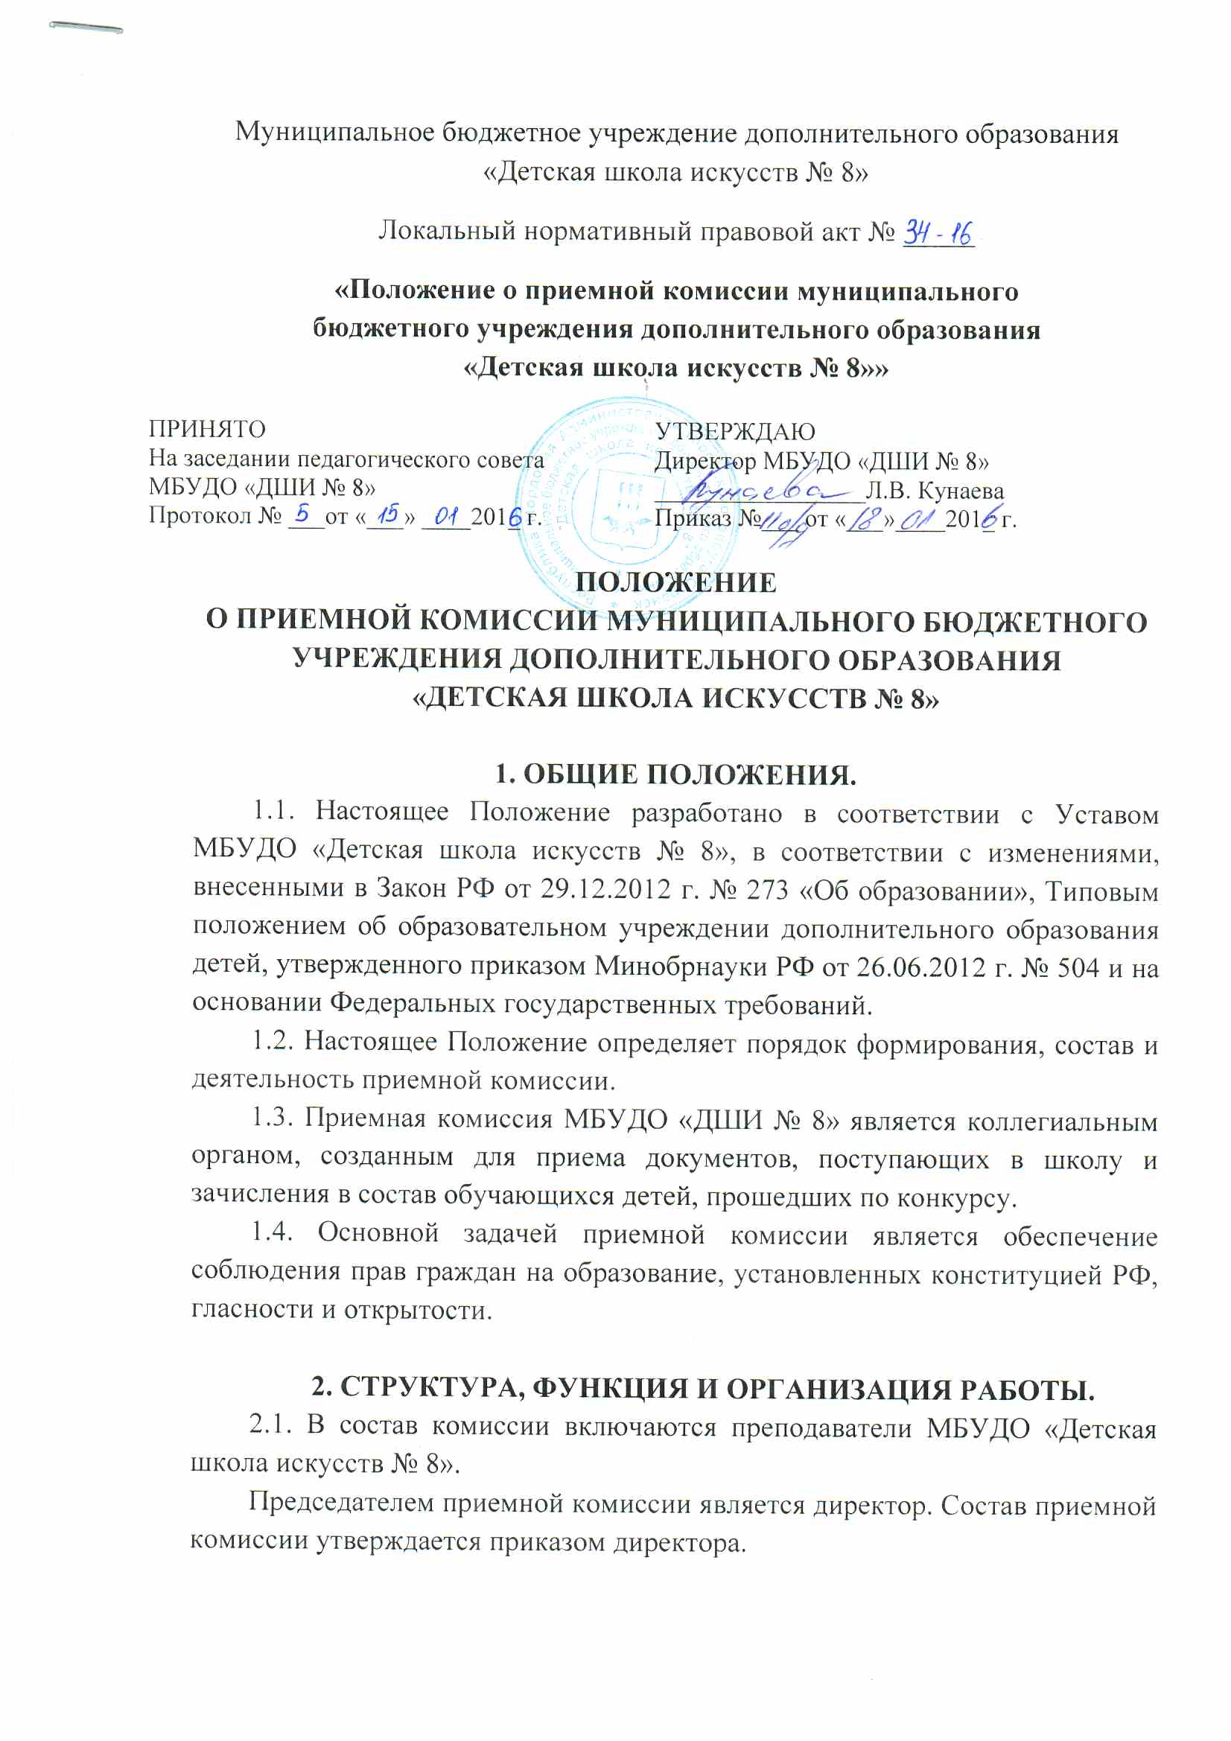
2.2. Приемная комиссия обеспечивает функционирование телефонной линии и раздела сайта школы для ответов на обращения, связанные с приемом детей в школу по следующим вопросам:
- количество мест для приема детей на первый учебный год обучения (в первый класс) по каждой образовательной программе в области искусства, а также количество вакантных мест (при наличии) для приема детей в другие классы;
- условия работы приемной комиссии, комиссии по отбору детей, апелляционной комиссии;
- сроки приема документов по образовательным программам в области искусства в соответствующем году;
- сроки проведения отбора детей в соответствующем году;
- требования, предъявляемые к уровню творческих способностей и, в случае необходимости, к физическим данным поступающих;
- система оценок, применяемая при проведении отбора в образовательное учреждение;
- условия и особенности проведения отбора для детей с ограниченными возможностями здоровья;
- правила подачи и рассмотрения апелляций по результатам отбора детей;
- сроки зачисления детей в школу.
2.3. Приемная комиссия работает по утвержденному графику, принимая заявления от родителей (законных представителей), необходимые документы и формируя личное дело поступающего.
2.4. По материалам, представленным приемной комиссией, формируется список, поступивших на обучение в МБУДО «ДШИ № 8», детей. Материалы передаются в работу комиссии по отбору учащихся.
2.5. Сданные документы и материалы результатов работы приемной комиссии хранятся в школе, в личном деле поступающего, в течение шести месяцев, с момента начала приема документов.

